1  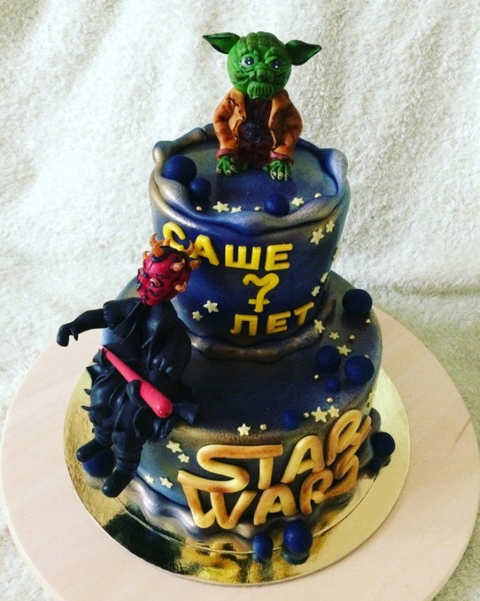 | Тортик такой же (в такой же цветовой гамме), только без второго яруса.
2 | Фигурки на торте такие же как на рис.1 плюс еще этих двое.
3  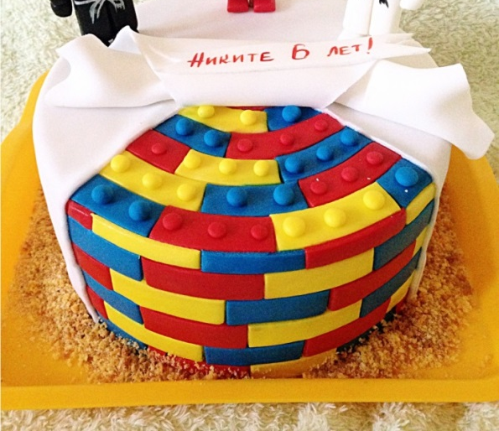 | Надпись «STAR WARS» оставить, а с другой стороны торта сделать ,как на рис.3 (отогнуть и там вставка из LEGO).  Вместо «Никите 6 лет!» написать  «МАТВЕЮ 6 лет!»

